ANÁLISIS Y MODELAMIENTO DE SOFTWARE

Proyecto Final. IA Generativa

Gainzar Gonzalez Julieta

09 de noviembre 2026

IA Generativa
Fase I. Planeación del software · Entregable I · 09 de noviembre
Nombres alternativos: GuíaIA Responsable, IA con Rumbo, Mentor IAG.

1.1 Introducción, estudio inicial (problemática)

Introducción
La Inteligencia Artificial Generativa (IAG) ya se usa en la escuela, el trabajo y la vida diaria para escribir textos, programar, crear imágenes y resolver dudas. IAGenEdu será una plataforma web donde las personas aprenden a usarla de forma correcta, segura y ética. Incluirá tips, consejos, normatividad y un agente de autorespuesta que contesta preguntas en cualquier momento.

Problemática
- Muchas personas usan la IAG sin saber cómo escribir buenas instrucciones (prompts), por lo que obtienen respuestas pobres o incorrectas.
- Se desconocen los riesgos: datos personales expuestos, información falsa, plagio y sesgos.
- La información sobre normas, políticas y leyes está dispersa y es difícil de entender.
- No existe un lugar sencillo, en español, que reúna aprendizaje, consejos y reglas, con apoyo inmediato.
- Los usuarios no tienen a quién consultar sus dudas cuando las tienen.
La Inteligencia Artificial Generativa se ha vuelto una herramienta de uso diario en escuelas, empresas y hogares, pero su adopción avanzó más rápido que la formación de las personas que la usan. Hoy es común que se copien respuestas sin revisarlas, que se compartan datos personales o confidenciales en un chat, o que se entregue como propio un contenido generado automáticamente. Estas prácticas generan errores, desinformación y problemas éticos y legales que pueden evitarse con orientación sencilla y oportuna.
IA Generativa se justifica por cuatro razones principales:
- Necesidad educativa: las personas requieren aprender a escribir buenos prompts, verificar la información y usar la IAG como apoyo y no como sustituto de su propio criterio.
- Necesidad normativa: las reglas sobre privacidad, derechos de autor y políticas institucionales están dispersas y escritas en lenguaje técnico o legal. Reunirlas y explicarlas de forma clara facilita su cumplimiento.
- Atención inmediata: el agente de autorespuesta permite resolver dudas en cualquier momento, sin depender de la disponibilidad de un asesor o docente.
- Viabilidad: existen herramientas web y servicios de IA ya disponibles, por lo que una primera versión (MVP) puede construirse con un equipo pequeño y en un plazo razonable.
Beneficios esperados
- Para estudiantes y personas usuarias: aprenden a usar la IAG de forma segura, ética y más eficiente.
- Para instituciones y docentes: cuentan con un recurso de apoyo que promueve el uso responsable y reduce riesgos como el plagio o la fuga de datos.
- Para el equipo de desarrollo: se aplica un proceso de planeación y construcción de software completo, con objetivos medibles y un alcance controlado.
En conclusión, desarrollar esta plataforma responde a un problema real y actual, ofrece un beneficio práctico y medible, y es un proyecto realizable dentro de los recursos y el tiempo planteados.

1.2 Objetivo general (meta)

Objetivo general
Desarrollar y poner en operación, en 6 meses, una plataforma web con 5 módulos de aprendizaje, tips y normatividad sobre IA Generativa, que incluya un agente de autorespuesta capaz de resolver correctamente al menos 80 % de las consultas de los usuarios durante la fase de pruebas con 30 usuarios.
Criterio | Cómo se cumple
S (Específico) | Plataforma web con contenido educativo, normatividad y agente de autorespuesta sobre IAG.
M (Medible) | 5 módulos terminados, 80 % de respuestas correctas del agente, 30 usuarios de prueba, satisfacción mínima de 4/5.
A (Alcanzable) | Se usan herramientas existentes (frameworks web y APIs de IA) y un equipo pequeño con roles definidos.
R (Realista) | Se limita el alcance a una primera versión (MVP) con contenido en español.
T (Tiempo) | 6 meses: 1 de planeación, 3 de desarrollo, 1 de pruebas y 1 de ajustes y entrega.

Objetivos específicos
- Reunir y organizar el contenido educativo y normativo en un plazo de 4 semanas.
- Diseñar una interfaz sencilla y fácil de navegar.
- Entrenar o configurar el agente con una base de conocimiento verificada.
- Probar la plataforma con usuarios reales y corregir fallas antes de la entrega.

1.3 Alcance (módulos a cubrir)

Inclusión (lo que SÍ se hará)
Módulo | Descripción simple
1. Fundamentos de IAG | Qué es, cómo funciona y para qué sirve, explicado en lenguaje sencillo.
2. Tips y consejos | Cómo escribir buenos prompts, ejemplos, errores comunes y buenas prácticas.
3. Normatividad y ética | Resumen claro de leyes, políticas institucionales, privacidad, derechos de autor y uso responsable.
4. Agente de autorespuesta | Chat que responde dudas frecuentes con base en el contenido de la plataforma.
5. Evaluación y seguimiento | Cuestionarios cortos, retroalimentación y avance del usuario.
Extras básicos | Registro e inicio de sesión, buscador, panel de administración para actualizar contenido.

Exclusión (lo que NO se hará en esta versión)
- Aplicación móvil nativa (solo web adaptable a celular).
- Contenido en otros idiomas distintos al español.
- Creación o entrenamiento de un modelo de IA propio desde cero.
- Certificados oficiales con validez académica.
- Foros o redes sociales entre usuarios.
- Pagos, suscripciones o venta de cursos.
- Asesoría legal personalizada (la plataforma solo informa, no sustituye a un abogado).

1.4 Factibilidad económica, operativa y técnica
El proyecto es factible en los tres aspectos: su costo es accesible, el equipo puede operarlo y las herramientas necesarias ya existen. Los montos son estimaciones aproximadas y se ajustarán con cotizaciones reales.

Factibilidad económica
El costo total estimado del proyecto es de $36,300, repartido entre el equipo de trabajo ($32,300) y el cliente-usuario final ($4,000).

A nivel equipo de trabajo
Rubro | Descripción breve | Estimado $
Licencias | Win 11, 3000/12 | 250
JDK, ArgoUML, PlantUML, Apache |  | 0
Hardware | 16GB, I5, SSD 512, 13000/24 | 550
Herramientas de modelado | ArgoUML, PlantUML | 0
Servidor/hospedaje |  | 1,000
Mano de obra | 4 semanas de desarrollo | 30,000
Servicios | Internet | 500
Costo total estimado |  | 32,300

A nivel cliente-usuario final
Rubro | Estimado $
Dominio-hospedaje | 2,000
Soporte-mantenimiento | 500
Servicios en la nube | 1,500
Costo total estimado | 4,000
Total general: 32,300 + 4,000 = 36,300

Factibilidad operativa
La plataforma es operable por el equipo y fácil de usar para los usuarios, sin capacitación especial.
- Usuarios: entran desde el navegador de una computadora o celular, con registro e inicio de sesión sencillos.
- Equipo: un grupo pequeño con roles definidos (planeación, desarrollo, diseño de contenido y pruebas).
- Mantenimiento: una persona administradora actualiza el contenido y revisa las preguntas que el agente no supo responder.
- Contenido: la información normativa se revisa de forma periódica para que no quede desactualizada.

Factibilidad técnica
La tecnología necesaria está disponible y es conocida por el equipo o fácil de aprender.
- Plataforma web: se usa un framework web común, con diseño adaptable a celular.
- Base de datos: guarda usuarios, módulos, evaluaciones y avance.
- Agente de autorespuesta: se conecta a una API de IA generativa y responde con apoyo de una base de conocimiento verificada con el contenido de la plataforma.
- Equipo de cómputo: computadoras personales y conexión a internet, que el equipo ya tiene.
- Riesgo técnico: el agente puede dar respuestas incorrectas; se reduce con pruebas y con la meta de acertar al menos 80 % de las consultas.

Fase II. Análisis y modelamiento

2.1 Análisis previo a un estudio de requerimientos
Antes de definir los requerimientos se identificó quién usará la plataforma, qué necesita y bajo qué límites se construirá, tomando como base la problemática y el alcance de la Fase I.
Aspecto | Descripción
Usuarios | Personas que quieren aprender a usar la IA Generativa de forma segura y ética (estudiantes, docentes y público en general).
Administrador | Persona del equipo que mantiene y actualiza el contenido y revisa las preguntas que el agente no pudo responder.
Necesidades | Aprender con lenguaje sencillo, consultar normas de forma clara, recibir ayuda inmediata y comprobar lo aprendido.
Fuentes de información | Políticas y normatividad sobre IA, guías de buenas prácticas, preguntas frecuentes y observación de los usos comunes de la IAG.
Restricciones | Solo web en español, sin modelo de IA propio, equipo pequeño y plazo definido en el alcance (sección 1.3).
Riesgos | Respuestas incorrectas del agente, contenido normativo desactualizado y consumo excesivo de la API de IA.

2.1.1 Requerimientos funcionales
Los requerimientos funcionales describen lo que el sistema debe hacer.
ID | Requerimiento | Módulo
RF-01 | El sistema permitirá registrarse e iniciar y cerrar sesión. | Extras básicos
RF-02 | El sistema mostrará el contenido de Fundamentos de IAG. | Módulo 1
RF-03 | El sistema mostrará tips, consejos y ejemplos de buenos prompts. | Módulo 2
RF-04 | El sistema mostrará el resumen de normatividad, ética, privacidad y derechos de autor. | Módulo 3
RF-05 | El sistema contará con un buscador de contenido. | Extras básicos
RF-06 | El agente responderá las dudas del usuario en un chat, con base en el contenido de la plataforma. | Módulo 4
RF-07 | El agente avisará cuando no tenga una respuesta y guardará la pregunta para revisión. | Módulo 4
RF-08 | El usuario podrá marcar si la respuesta del agente le fue útil o no. | Módulo 4
RF-09 | El sistema ofrecerá cuestionarios cortos por módulo. | Módulo 5
RF-10 | El sistema mostrará la calificación, la retroalimentación y el avance del usuario. | Módulo 5
RF-11 | El administrador podrá crear, editar y eliminar contenido. | Panel de administración
RF-12 | El administrador podrá consultar las preguntas sin respuesta y las valoraciones del agente. | Panel de administración

2.1.2 Requerimientos no funcionales
Los requerimientos no funcionales describen cómo debe comportarse el sistema.
ID | Tipo | Requerimiento
RNF-01 | Usabilidad | La interfaz será sencilla y se podrá usar sin capacitación previa.
RNF-02 | Idioma | Todo el contenido y las respuestas del agente estarán en español.
RNF-03 | Compatibilidad | La plataforma funcionará en los navegadores más usados y se adaptará a pantallas de celular.
RNF-04 | Rendimiento | El agente responderá en pocos segundos en condiciones normales de uso.
RNF-05 | Seguridad | Las contraseñas se guardarán cifradas y el acceso al panel de administración estará restringido.
RNF-06 | Privacidad | Se mostrará un aviso de privacidad y no se pedirán datos sensibles al usuario.
RNF-07 | Confiabilidad | El agente deberá responder correctamente al menos 80 % de las consultas en las pruebas.
RNF-08 | Disponibilidad | La plataforma estará disponible para consulta durante la fase de pruebas con los 30 usuarios.
RNF-09 | Mantenibilidad | El contenido se podrá actualizar desde el panel sin modificar el código.
RNF-10 | Legal | La plataforma informará que no sustituye la asesoría legal profesional.

2.2 Diagramas UML

2.2.1 Estáticos (Diagrama de clases)
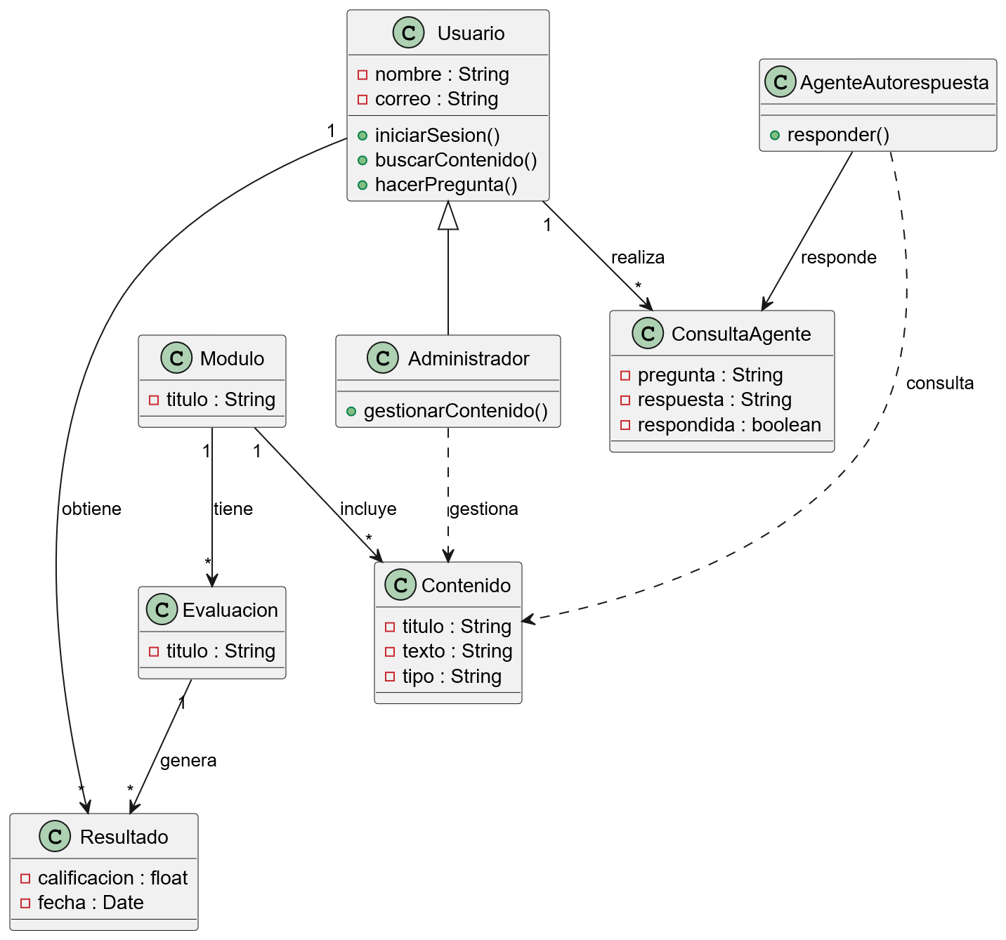

2.2.2 Dinámicos (Diagrama de casos de uso y Diagrama de actividades)
- Diagrama de casos de uso
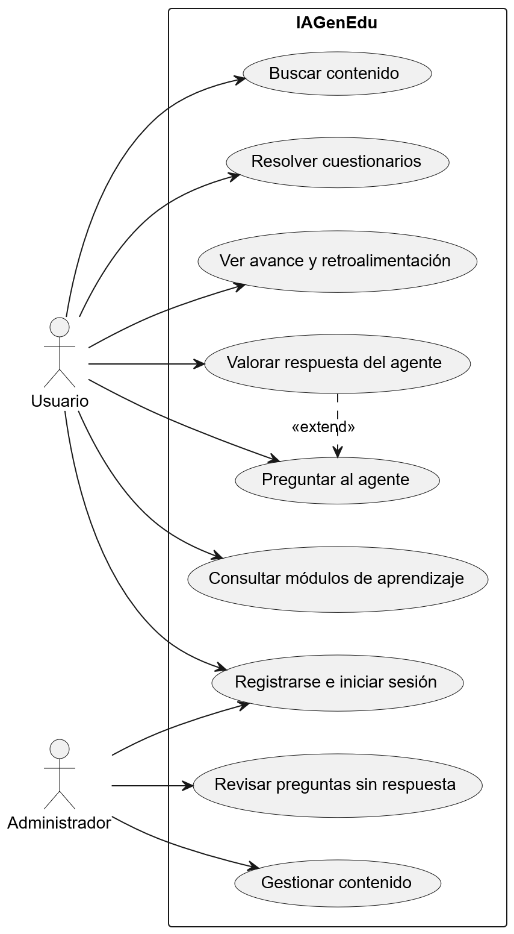

- Diagrama de actividades


